Atelier enfant
Création mouton, chaton, pingouin… en pompons de laine
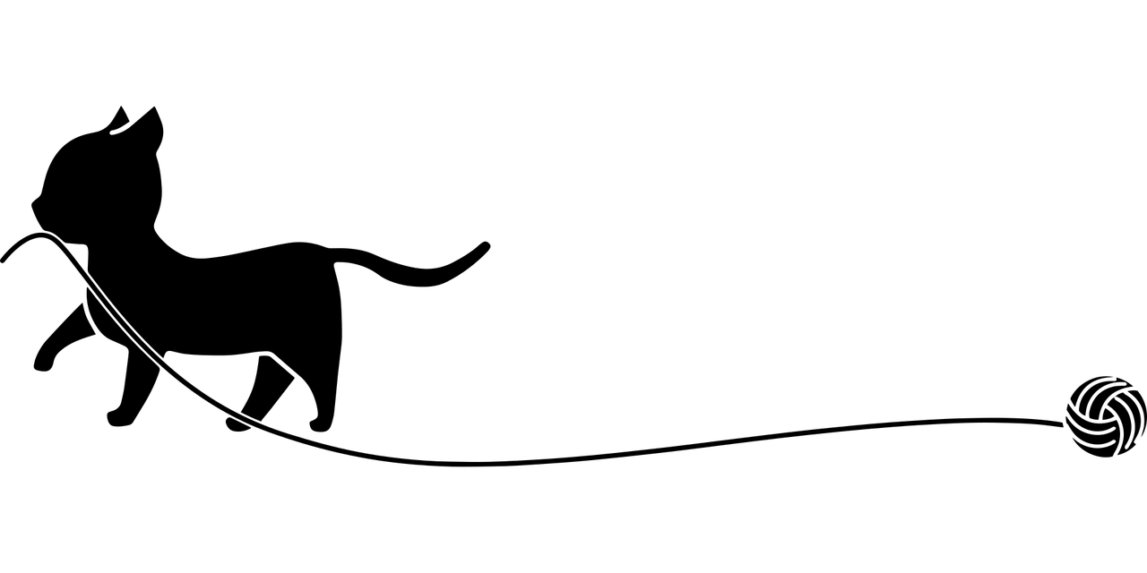

A Ceillac

Tous les Jeudis
Du 13 juillet au 24 août
De 15h30-17h

Uniquement sur réservation 06 30 73 31 78
Places limitées, les enfants doivent être accompagné d’un adulte ou d’un ados (mini 15 ans)
Atelier en intérieur (salle des fêtes)
5€/enfant, au profit de l’association Rand’Ôroue.

